Asignatura: Educación Tecnológica 3º Año
Tema: Organización del proceso productivo
Profesor: Alcides Verdún

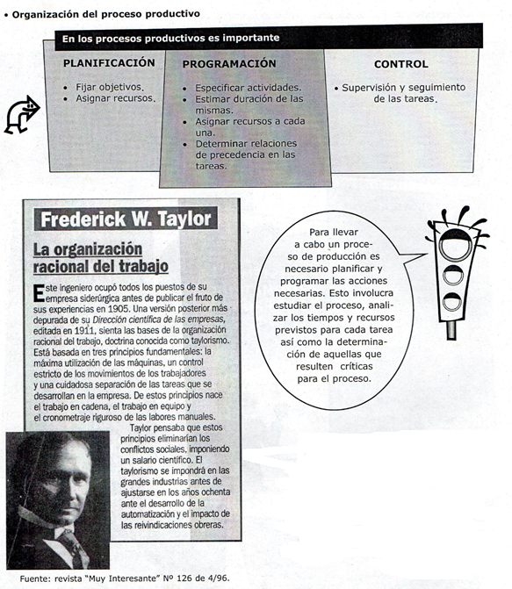
Actividad: Copia en tu carpeta y responde
- Copia el cuadro de organización del proceso productivo.
- ¿Qué es el taylorismo?

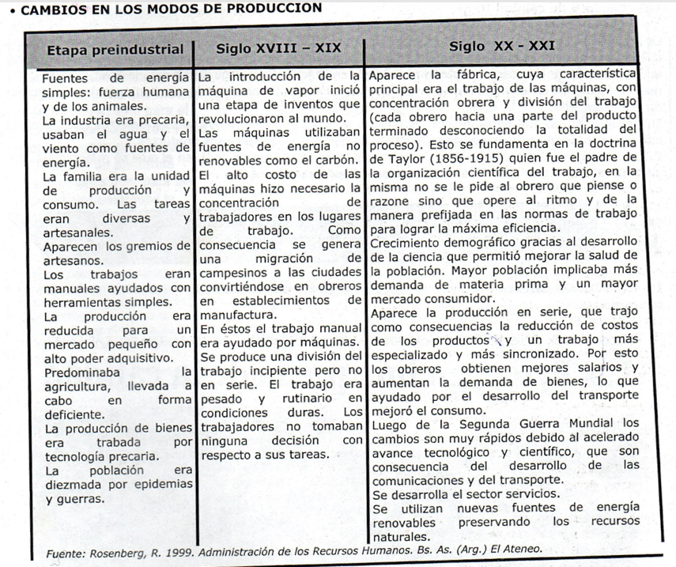
Completa en tu carpeta el siguiente Cuadro, con la información de “Cambios en los modos de producción”
Características | Artesanal | Industrial
Lugar de realización
Características de la producción

Control de calidad

Capacitación del recurso humano, Información requerida por el artesano u operario acerca del proceso

Consecuencias negativas

Tamaño del mercado

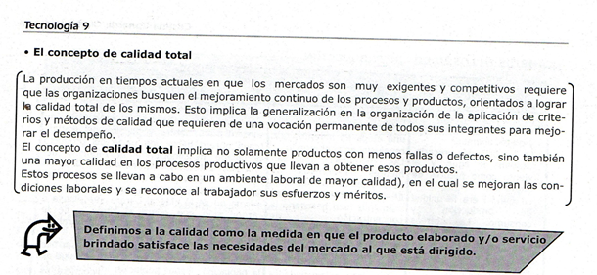
Responda en su carpeta:
- ¿Qué es la calidad total?
- ¿Qué es la calidad?
Fecha de entrega de la actividad 11. 23 de octubre a esta dirección de e-mail: Alcides_verdun@hotmail.com
Aclaración: Quisiera decirles que, en estos días el compromiso es de cada uno ir al día con las actividades, en el caso de esta materia han tenido el tiempo necesario para hacerlo, todos deben tener la carpeta completa, porque vamos a retomar estos temas, pero desde el punto de vista de la comprensión. Esto implica tenerlos leídos y desarrolladas las actividades. Las actividades son de carácter obligatorias.
Todas las actividades deben estar en sus carpetas, las mismas serán retomadas y trabajadas cuando nos reintegremos a las actividades áulicas. Además, deben recurrir a ellas al momento de la autoevaluación. Por consultas 0453-480851 de lunes a viernes.
#Nos-cuidamos-entre-todos.
Saludos Alcides.

